НАЦИОНАЛЬНЫЙ БАНК РЕСПУБЛИКИ БЕЛАРУСЬ

УТВЕРЖДАЮ

Первый заместитель Председателя Правления Национального банка Республики Беларусь

_________________ Каллаур П.В.
«____» __________ 2009 г.

ПРОГРАММНЫЙ КОМПЛЕКС

”ВЕДЕНИЕ АНКЕТ КЛИЕНТОВ НАЦИОНАЛЬНОГО БАНКА“
(Проект руководства администратора)

СОГЛАСОВАНО

Начальник Главного управления информационных технологий Национального банка Республики Беларусь  _________________ О.В. Веремейчик  «____» __________ 2009 г. |  | Директор Открытого акционерного общества ”Центр банковских технологий“  ________________ С.П. Зеленко  «____» __________ 2009 г.
Начальник Главного управления валютного регулирования и валютного контроля Национального банка Республики Беларусь

___________________ А.Ф. Мороз
«____» ___________ 2009 г.

2009

СОДЕРЖАНИЕ

СОДЕРЖАНИЕ 2
ВВЕДЕНИЕ 3
Назначение программного комплекса 3
Требования к квалификации пользователей, аппаратным средствам и программному обеспечению 4
Программно-техническая архитектура ПК 5
1 ИНСТАЛЛЯЦИЯ И ЗАПУСК ПРОГРАММНОГО КОМПЛЕКСА 6
1.1 Инсталляция программного комплекса на рабочее место пользователя 6
1.2 Инсталляция программного комплекса для работы через терминальный сервер 6
1.3 Запуск программного комплекса 7
2 РАБОТА СО СПРАВОЧНИКАМИ 9
2.1 Общее описание 9
2.2 Описание интерфейса работы со справочниками 9
2.2.1 Добавление записи в справочник 13
2.2.2 Редактирование записи справочника 14
2.2.3 Удаление записей из справочника 15
2.2.4 Импорт внешних справочников. Импорт списка террористов из системы «Плито» 15
2.3 Описание полей справочников 16
2.3.1 Справочник «Страны и территории» 16
2.3.2 Справочник «Валюты» 16
2.3.3 Справочник «Курсы иностранных валют» 17
2.3.4 Справочник банков Республики Беларусь 18
2.3.5 Справочник видов документов, удостоверяющих личность 18
2.3.6 Виды договорных отношений с банком (виды совершаемых операций) 19
2.3.7 Виды предпринимательской деятельности 20
2.3.8 Справочник «Виды финансовых операций» 20
2.3.9 Справочник «Условия особого контроля» 21
2.3.10 Критерии выявления и признаки подозрительных финансовых операций 22
2.3.11 Список политически значимых лиц иностранных государств 22
2.3.12 Список террористов 23
2.3.13 Перечень агентств, присваивающих рейтинги банкам 23
2.3.14 Группы клиентов 24
2.3.15 Перечень структурных подразделений Национального банка, которые имеют доступ в ПК 24
2.3.16 Справочник значений базовых величин, устанавливаемых Советом Министров Республики Беларусь 25
2.3.17 Перечень не сотрудничающих стран и территорий 25
2.3.18 Виды отношений к клиенту 25
2.3.19 Виды дополнительных мероприятий 26
2.3.20 Перечень регионов Республики Беларусь 26
3 АВТОМАТИЧЕСКИЙ ИМПОРТ ДАННЫХ О РАБОТНИКАХ НАЦИОНАЛЬНОГО БАНКА ИЗ ПК «УПРАВЛЕНИЕ ПЕРСОНАЛОМ» 27
4 АДМИНИСТРИРОВАНИЕ 28
4.1 Пользователи ПК 28
4.1.1 Настройка доступа пользователей к базе данных 28
4.2 Настройка прав пользователей 28
4.3 Аудит 30
4.4 Просмотр служебной информации 31
ЛИСТ СОГЛАСОВАНИЯ 33

ВВЕДЕНИЕ

Назначение программного комплекса

Постановлением Совета директоров Национального банка Республики Беларусь от 25 сентября 2008 г. № 313 утверждены Правила внутреннего контроля в Национальном банке Республики Беларусь по предотвращению легализации доходов, полученных незаконным путем, и финансирования террористической деятельности (далее – Правила).
17 ноября 2008 г. вступил в силу Указ Президента Республики Беларусь № 601 от 4 ноября 2008 г. ”Об отдельных вопросах осуществления банками финансовых операций“, подпунктом 1.2 которого установлена обязанность Национального банка проводить идентификацию лиц, совершающих финансовые операции, сумма которых равна или превышает 1000 базовых величин, в порядке, установленном законодательством.
Правила регламентируют порядок проведения идентификации клиентов Национального банка, которые подразделяются на 6 групп клиентов:
- работники Национального банка;
- индивидуальные предприниматели;
- иные физические лица, за исключением указанных в группах 1 и 2;
- организации, находящиеся на расчетном и (или) кассовом обслуживании в Национальном банке согласно Уставу Национального банка Республики Беларусь;
- банки-корреспонденты;
- иные организации, за исключением указанных в группах 4 и 5.

Программный комплекс «Ведение анкет клиентов Национального банка» (далее – ПК) предназначен для автоматизации процесса ввода и ведения информации о клиентах Национального банка, создания и хранения базы данных анкет клиентов и совершаемых ими финансовых операций, а также последующего анализа накопленной информации.
ПК обеспечивает ведение анкет, приведенных в письме Национального банка ”Об использовании в работе анкет клиентов Национального банка“ № 21-19/1543 от 24.11.2008 г. Также обеспечивается ведение раздела «Служебная информация.
Согласно Правилам в Центральном аппарате Национального банка ведение анкет осуществляется Главным управлением международных операций, Главным управлением бухгалтерского учета и отчетности, Главным управлением монетарных операций, Главным управлением эмиссионно-кассовых операций, Управлением кадровой политики. В Главных управлениях Национального банка Республики Беларусь по областям, Центральном хранилище и Специализированном управлении ведение анкет осуществляется структурными подразделениями, в компетенцию которых входят вопросы, касающиеся осуществления кассовых операций, бухгалтерского учета, кадровой политики.
К сведениям (части сведений), указываемым в анкетах, обеспечивается оперативный доступ работников подразделений и ответственных должностных лиц структурных подразделений, формирующих специальные формуляры и (или) осуществляющих идентификацию клиентов.
Главное управление валютного регулирования и валютного контроля анализирует содержащиеся в ПК сведения, координирует организацию внутреннего контроля в Национальном банке по предотвращения легализации доходов, полученных незаконным путем, и финансирования террористической деятельности, осуществляет ведение справочной информации.

Требования к квалификации пользователей, аппаратным средствам и программному обеспечению

Техническая платформа сервера Корпоративной системы серверов и серверных служб Национального банка Республики Беларусь, на которых размещается база данных, должна соответствовать следующим требованиям (или выше):
- процессор – не менее 2-х Intel Xeon 2,8 ГГц;
- оперативная память не менее 2048 Мбайт;
- накопители на жестких дисках не менее 2-х 146 SAS 15 K rpm, RAID ctrl SAS 256 MB с BBU;
- сетевая карта – не менее 2-х GLAN;
- DVD-RW;
- ОС не ниже Microsoft Windows Server 2003 R2 Standard Edition English;
- СУБД не ниже Microsoft SQL Server 2000 Service Pack 3.

Для работы ПК пользователю требуется персональный компьютер со следующей минимальной конфигурацией:
- процессор – Pentium 800 МГц (Pentium III);
- оперативная память – 256 Мбайт;
- дисковая память – 10 Гбайт;
- сетевой адаптер – Ethernet 10/100 Мбит/с;
- монитор с разрешением экрана не менее 1024x768;
- протокол связи – TCP/IP;
- операционная система Window XP или выше;
- пакет Microsoft Office 2000 или выше.
Пользователь ПК должен иметь опыт работы с операционной системой Windows XP и программным пакетом Microsoft Office 2000 или выше.

Программно-техническая архитектура ПК

ПК построен по архитектуре «Клиент-сервер». На сервере MS SQL SERVER находится база данных VA, которая является хранилищем справочников, анкет клиентов национального банка (в т.ч. разделов служебной информации), а также содержит хранимые процедуры, выполняющие большинство функций ПК. На компьютерах пользователей устанавливается исполняемая программа-клиент, содержащая интерфейс для взаимодействия пользователей и администраторов с базой данных.

1 ИНСТАЛЛЯЦИЯ И ЗАПУСК ПРОГРАММНОГО КОМПЛЕКСА

1.1 Инсталляция программного комплекса на рабочее место пользователя

Для инсталляции ПК в случае работы с локального компьютера пользователя (не через терминальный сервер) достаточно записать в любую директорию установочные файлы программы. Для удобства рекомендуется создать на рабочем столе ярлык к файлу va_start.bat. При запуске va_start.bat запускается автоматическое обновление (инсталляция) программы, а после этого запускается ПК (файл va.exe).
Работать с локального компьютера рекомендуется пользователям Центрального аппарата Национального банка и других структурных подразделений, имеющих надежную связь с сервером TitanDB2. Пользователям Главных управлений, испытывающих разрывы связи с сервером, рекомендуется работать с ПК через терминальный сервер.

1.2 Инсталляция программного комплекса для работы через терминальный сервер

Для установки ПК на терминальном сервере необходимо записать в любую директорию исполняемые файлы программы.
Для того, чтобы некоторый пользователь имел возможность работы через терминальный сервер, необходимо на терминальном сервере в папку профиля данного пользователя (например, C:\Documents and settings\ivanovii\ для пользователя NBRB\ivanovii) поместить файл va_settings.ini, содержащий следующую информацию:

[LOGIN]
Server=Titandb2
Database=va
Auth=0

В полях Server и Database указывается название сервера и базы данных ПК. Поле Auth=0 обозначает, что для доступа к базе данных будет использована система доменной аутентификации.
В случае работы через терминальный сервер запускным файлом является va.exe.
При внесении изменений разработчиками в файлы программы, администратор может обновить программу на терминальном сервере, запустив va_start.bat. Успешное обновление ПК во время работы пользователей на терминальном сервере не гарантируется из-за того, что программе обновления может быть дан отказ в доступе на изменение к файлам ПК. Поэтому рекомендуется производить обновление в нерабочее время.

1.3 Запуск программного комплекса

Для начала работы в ПК необходимо запустить созданный на рабочем столе ярлык к файлу va_start.bat, в случае работы с локального компьютера пользователя или ярлык к файлу va.exe, в случае работы через терминальный сервер.
При запуске файла va_start.bat сначала запускается автоматическое обновление программы (при необходимости), а после этого запускается ПК.
Для доступа пользователей к базе данных используется система аутентификации Windows NT. Это значит, что при запуске ПК автоматически производится попытка подключения под тем же самым логином и паролем, под которым пользователь зашел в Windows. Это избавляет пользователя от необходимости запоминания отдельного логина и пароля для доступа к ПК.
Настройка доступа к базе данных ПК осуществляется администраторами. Если пользователю не даны права на доступ к базе данных ПК, то при попытке запуска ему выдается предупреждение с указанием технической информации об ошибке (см. рисунок 1.1).

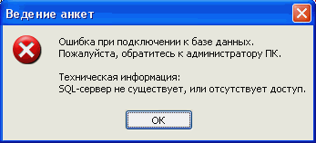

Рисунок 1.1 – Сообщение об отсутствии прав доступа пользователя к базе данных при попытке запуска ПК

Помимо настройки доступа к базе данных, в ПК реализуется гибкая система назначения администратором прав пользователям. Пользователи подразделяются на ответственных должностных лиц, назначаемых приказом в соответствии с Правилами, и работников подразделений, формирующих специальные формуляры и/или осуществляющих идентификацию клиентов.
В основе механизма назначения прав лежат правила на доступ к определенным объектам или на выполнение определенных действий. Для упрощения процесса назначения правил в ПК предусмотрены группы пользователей, например: валютное регулирование и контроль, международные операции, бухгалтерский учет, монетарные операции, кассовые операции, кадровая политика. Каждый пользователь может быть отнесен к одной или одновременно к нескольким группам.
Если пользователю дан доступ к базе данных, но не назначены права в ПК, то при попытке запуска ПК ему будет выдано сообщение (см. рисунок 1.2).

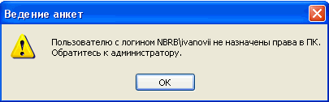

Рисунок 1.2 – Сообщение о том, что пользователю не назначены права в ПК

Подробнее о назначении ролей пользователям см. в разделе «Администрирование» данного руководства.
После успешного входа в ПК пользователь видит главное окно ПК (см. рисунок 1.3).

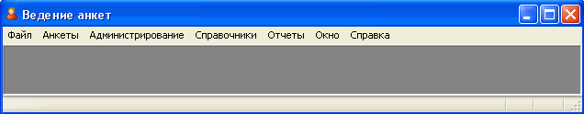

Рисунок 1.3 – Главное окно ПК

Состав меню главного окна ПК зависит от назначенных пользователю прав. Например, меню «Администратор» доступно только администраторам.

2 РАБОТА СО СПРАВОЧНИКАМИ

2.1 Общее описание

ПК содержит следующие справочники:
- страны и территории;
- перечень не сотрудничающих стран и территорий;
- валюты;
- курсы иностранных валют;
- банки Республики Беларусь;
- перечень регионов Республики Беларусь;
- виды документов, удостоверяющих личность;
- виды договорных отношений с банком (виды совершаемых операций);
- виды предпринимательской деятельности;
- виды финансовых операций;
- условия особого контроля;
- критерии выявления и признаки подозрительных финансовых операций;
- список политически значимых лиц иностранных государств;
- список террористов;
- перечень агентств, присваивающих рейтинги банкам;
- группы клиентов;
- перечень структурных подразделений Национального банка, которые имеют доступ в ПК;
- справочник значений базовых величин, устанавливаемых Советом Министров Республики Беларусь;
- виды отношений к клиенту;
- виды дополнительных мероприятий.

Информация для справочников «Страны и территории», «Валюты», «Курсы иностранных валют» обновляется автоматически ежедневно (в ночное время) из ПК «Ведение единого официального курса иностранных валют». Справочник «Банки Республики Беларусь» также обновляется автоматически из ПК «Структурные подразделения банков».
Сведения для справочника «Список террористов» импортируются из файлов системы «Плито».

2.2 Описание интерфейса работы со справочниками

Пользователь может открыть интересующий его справочник, выбрав его из пункта меню Справочники (см. рисунок 2.1) . Для удобства в данном пункте меню все справочники объединены в группы, отделяемые друг от друга горизонтальной чертой.

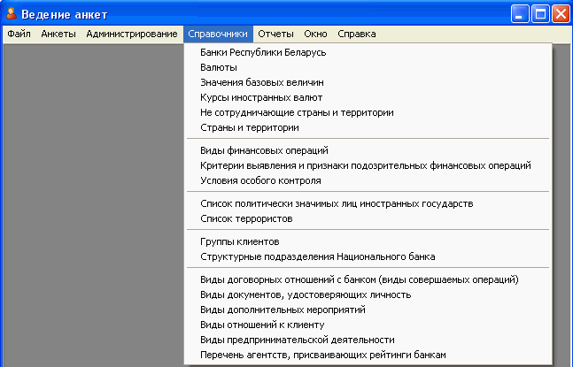

Рисунок 2.1 – Пункт меню для открытия справочников

После выбора справочника открывается окно работы со справочником. Принцип работы описан для справочника «Значения базовых величин». Интерфейс и принцип работы со всеми остальными справочниками аналогичен. Окно состоит из области кнопок, расположенных в самой верхней части, и таблицы значений справочника (см. рисунок 2.2). В зависимости от назначенных пользователю прав действия добавления, редактирования и удаления записей справочника могут быть недоступны. В этом случае соответствующие кнопки будут отсутствовать.

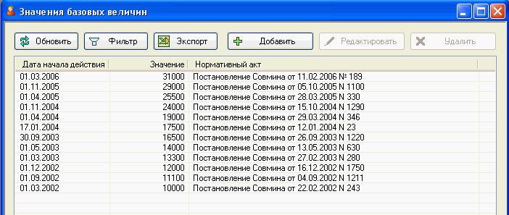

Рисунок 2.2 – Окно работы со справочником «Значения базовых величин»

Обновить Нажатие этой кнопки позволяет повторно зачитать данные справочника из базы данных.
Фильтр Данная кнопка справочника применяется для выбора условий отображения записей на экране. Для справочника базовых величин можно найти и отобразить запись, действующую на указанную пользователем дату.
Импорт Позволяет пользователю импортировать данные внешнего справочника по нажатию кнопки.
Экспорт Позволяет экспортировать отображаемую на экране таблицу значений справочника в Microsoft Excel.
Добавить Используется для добавления записи в справочник.
Редактировать Кнопка используется для редактирования выделенной строки справочника.
Удалить Кнопка позволяет удалить выделенные (одну или несколько одновременно) строки из справочника.
Кнопки Редактировать и Удалить становятся доступными для нажатия только после выбора записи справочника (см. рисунок 2.3).

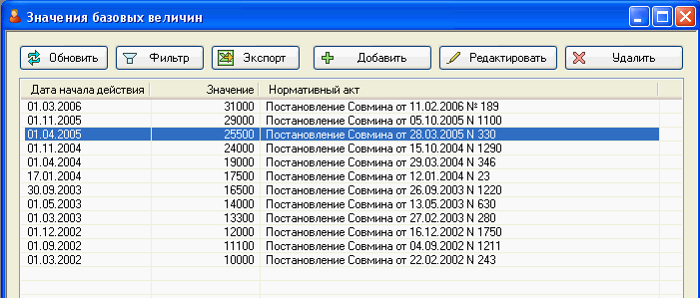

Рисунок 2.3 – При выборе записи справочника становятся доступными для нажатия кнопки редактирования и удаления

При нажатии в таблице на заголовок любой колонки, записи справочника сортируются по возрастанию значений. При этом в заголовке колонки появляется стрелочка, указывающая направление сортировки (см. рисунок 2.4). При повторном нажатии на заголовок той же колонки, направление сортировки меняется на противоположное.

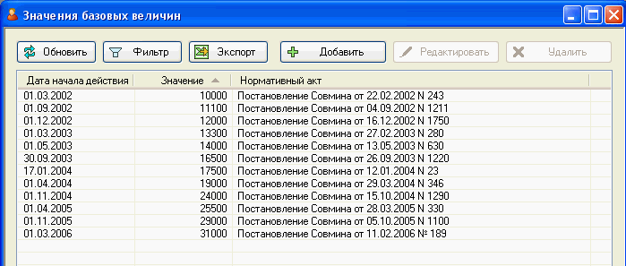

Рисунок 2.4 – Окно справочника с данными, отсортированными по возрастанию колонки «Значения»

2.2.1 Добавление записи в справочник

Для добавления записи в справочник необходимо нажать кнопку Добавить . При этом открывается окно добавления записей в справочник (см. рисунок 2.5).

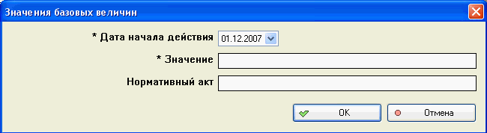

Рисунок 2.5 – Добавление записи в справочник «Значения базовых величин»

Для всех справочников окно добавления записи состоит из двух колонок. Слева перечислены названия полей справочника, а справа средства для ввода соответствующих значений. Например, в справочнике «Значения базовых величин» предусмотрены три типа средств для ввода значений, а именно: поле для ввода даты «* Даты начала действия» (с возможностью использования календаря), поле для ввода целочисленной суммы «* Значение» (в данном справочнике максимальная длина поля ограничена пятнадцатью цифрами), и необязательное поле для ввода текстовой информации «Нормативный акт».
После заполнения полей нажмите на кнопку ОК для добавления записи или Отмена , чтобы отказаться от добавления. При нажатии ОК производится проверка корректности вводимых данных. Если добавление записи невозможно, то пользователю будет выдано соответствующее сообщение с указанием причины. Поля, помеченные символом «звездочки», являются обязательными для заполнения. Если не все обязательные поля заполнены, то ПК выдаст сообщение об этом (см. рисунок 2.6). В случае успешного добавления (редактирования, удаления) в журнале событий ПК будет сделана соответствующая запись с указанием даты, времени, пользователя и произведенных им действий.

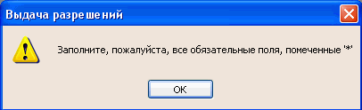

Рисунок 2.6 – Сообщение ПК о том, что заполнены не все обязательные поля справочника

2.2.2 Редактирование записи справочника

Для редактирования записи справочника, выделите мышкой соответствующую строку справочника и нажмите кнопку Редактировать . При этом откроется окно редактирования записи справочника (см. рисунок 2.7), в котором разрешенные для редактирования поля можно будет скорректировать.

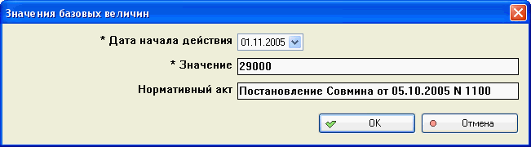

Рисунок 2.7 – Редактирование записи справочника «Значения базовых величин»

После редактирования / заполнения полей нажмите на кнопку ОК для сохранения изменений или Отмена , чтобы отказаться от редактирования. Поля, помеченные символом «звездочки», являются обязательными для заполнения и при корректировке не могут быть очищены. Если не все обязательные поля заполнены, то ПК выдаст сообщение об этом (см. рисунок 2.6).
Примечание: в ПК некоторые справочники (см. пункт 2.3) сохраняют полную историю изменений. Это значит, что если в созданной анкете были введены некоторые справочные данные, а после этого внесены корректировки в справочник, то данные уже созданной анкеты останутся без изменений.

2.2.3 Удаление записей из справочника

Для удаления записи справочника или нескольких записей одновременно, выделите их мышкой. Для выделения мышкой нескольких записей одновременно (не обязательно следующих друг за другом) удерживайте нажатой на клавиатуре клавишу <Ctrl>. Для выделения нескольких следующих друг за другом записей удобнее, нажав на клавиатуре клавишу <Shift>, выделить мышкой только первую и последнюю из них. Для удаления выделенных записей нажмите кнопку Удалить . При этом, для предотвращения случайного удаления, откроется окно с просьбой подтвердить данное действие (см. рисунок 2.8).

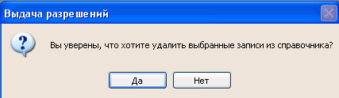

Рисунок 2.8 – Подтверждение удаления записей справочника

Примечание: из справочников данные физически не удаляются. Даже если определенный справочник не сохраняет полную историю изменений, то при удалении запись справочника просто будет помечена как удаленная, и не будет предлагаться для выбора, но физически она останется в базе данных.

2.2.4 Импорт внешних справочников. Импорт списка террористов из системы «Плито»

Информация для справочников «Страны и территории», «Валюты», «Курсы иностранных валют» и «Банки Республики Беларусь» обновляется автоматически ежедневно (в ночное время).
Пользователи (администраторы) с соответствующими правами имеют возможность запустить обновление одного из этих справочников вручную в любое время. Для этого необходимо зайти в требуемый справочник и нажать на кнопку Импорт (см., например, рисунок 2.9). При этом запуститься служба обновления данного справочника и в журнале событий отразится информация о пользователе, времени и результатах обновления.
Сведения для справочника «Список террористов» импортируются по мере необходимости из файлов определенной структуры, выгружаемых из системы «Плито». Для импорта данных файлов достаточно зайти в «список террористов», нажать на кнопку Импорт и выбрать файл, выгруженный из системы «Плито».

2.3 Описание полей справочников

2.3.1 Справочник «Страны и территории»

Название поля | Описание / Примечание | Пример данных
Код | Трехзначный цифровой код | 643
Краткое наименование | Используется в списках выбора на экране ПК | Россия
Полное наименование | Печатается в анкетах | Российская Федерация
Аббревиатура (2 символа) |  | RU
Аббревиатура (3 символа) | Печатается в скобках как подсказка в списках выбора ПК | RUS

Данный справочник автоматически обновляется ежедневно из таблицы Rates.dbo.Country базы данных ПК «Ведение единого официального курса иностранных валют». Ручная корректировка не допускается.
Справочник сохраняет полную историю изменений.

2.3.2 Справочник «Валюты»

Название поля | Описание / Примечание | Примеры данных
Код | Трехзначный цифровой код (совпадает с кодом страны) | 643 | 392
Аббревиатура | 3 символа | RUB | JPY
Наименование | Используется в списках выбора на экране ПК | Российский рубль | Иена
Множитель | Курс указывается для «Множитель» единиц (например: курс 196.63 белорусских рублей за 10 Иен) | 1 | 10

Данный справочник автоматически обновляется ежедневно из таблицы Rates.dbo.Currencies базы данных ПК «Ведение единого официального курса иностранных валют». Ручная корректировка не допускается.
Справочник сохраняет полную историю изменений.

2.3.3 Справочник «Курсы иностранных валют»

Название поля | Описание / Примечание | Пример данных
Дата |  | 15.01.2009
Аббревиатура | Аббревиатура валюты (3 символа) | EUR
Курс | Официальный курс валюты по отношению к белорусскому рублю | 3517.875
Кроскурс (USD) | Кроскурс валюты по отношению к доллару США | 0.7532

Данный справочник автоматически обновляется ежедневно из таблицы Rates.dbo.Rates базы данных ПК «Ведение единого официального курса иностранных валют». Ручная корректировка данного справочника не допускается.
Справочник сохраняет полную историю изменений.

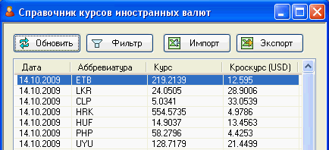

Рисунок 2.9 – Окно работы со справочником «Курсы иностранных валют»

Для данного справочника предусмотрен фильтр по дате и валюте. Для установки фильтра, используется кнопка Фильтр (см. рисунок 2.9), расположенную справа от кнопки Обновить . Окно установки фильтра изображено на рисунке 2.10.

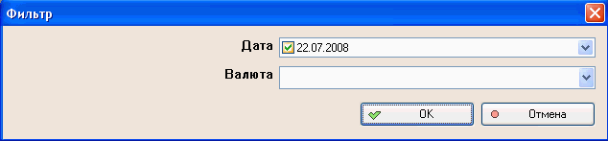

Рисунок 2.10 – Окно установки фильтра для справочника «Курсы иностранных валют»

По умолчанию устанавливается фильтр на отображение курсов всех валют за текущий день.

2.3.4 Справочник банков Республики Беларусь

Название поля | Описание / Примечание | Примеры данных
Код | Трехзначный цифровой код банка (последние три цифры БИК) | 795 | 620
Код головного банка | Трехзначный цифровой код головного банка | 795 | 795
БИК | БИК | 153001795 | 150501620
Наименование | Используется в списках выбора на экране ПК и при печати анкет | Г.МИНСК, ОАО «АСБ Беларусбанк» | Г.ДРОГИЧИН, Ф-Л N108 ОАО «АСБ Беларусбанк»

Данный справочник автоматически обновляется ежедневно из таблицы Spr.dbo.Banks базы данных ПК «Структурные подразделения банков». Ручная корректировка данного справочника не допускается.
Для данного справочника предусмотрен фильтр по коду банка и коду головного банка.

2.3.5 Справочник видов документов, удостоверяющих личность

Название поля | Описание / Примечание | Примеры данных
Код | Двухзначный цифровой код | 01 | 03 | 06 | 09
Наименование | Наименование документа, которое предлагается в списках выбора и печатается в анкетах | Паспорт СССР | Паспорт | Вид на жительство | Паспорт иностранца
Описание | Описание, согласно Приложению 6 к Инструкции о порядке заполнения, передачи, регистрации, учета и хранения специальных формуляров регистрации финансовых операций, подлежащих особому контролю, утвержденной постановлением Совета Министров Республики Беларусь от 16 марта 2006 г. № 367 | Паспорт гражданина СССР образца 1974 года | Паспорт гражданина РБ образца 1996 года | Вид на жительство в РБ, выданный компетентными органами РБ | Действительный национальный паспорт гражданина иностранного государства или документ, его заменяющий
Используется в ПК | Флажок, указывающий на то, что данный вид документа может использоваться в ПК в качестве документа, удостоверяющего личность при вводе анкеты | Нет | Да | Да | Да

2.3.6 Виды договорных отношений с банком (виды совершаемых операций)

Название поля | Описание / Примечание | Примеры данных
Наименование | Используется как подсказка в списках выбора при заполнении анкет | Валютно-обменные операции

Значения из данного справочника используются как подсказка при заполнении соответствующих полей анкеты. При этом пользователь может, как согласиться с одним из предлагаемых вариантов, так и ввести новое значение. В последнем случае данное значение будет автоматически добавлено в справочник и будет предлагаться для выбора в дальнейшем.
Справочник сохраняет полную историю изменений.

2.3.7 Виды предпринимательской деятельности

Название поля | Описание / Примечание | Примеры данных
Наименование | Используется как подсказка в списках выбора при заполнении анкет | Розничная торговля

Значения из данного справочника используются как подсказка при заполнении соответствующих полей анкеты. При этом пользователь может, как согласиться с одним из предлагаемых вариантов, так и ввести новое значение. В последнем случае данное значение будет автоматически добавлено в справочник и будет предлагаться для выбора в дальнейшем.
Справочник сохраняет полную историю изменений.

2.3.8 Справочник «Виды финансовых операций»

Название поля | Описание / Примечание | Примеры данных
Код | Четырехзначный цифровой код | 1000 | 1001 | 1026
Краткое наименование | Используется в ПК в списке выбора при заполнении раздела «Служебная информация» | Операции с наличными ден. средствами | Покупка иностранной валюты | Выплата игроку выигрыша
Наименование | Текстовое поле | Финансовые операции с наличными денежными средствами | Обмен банком белорусских рублей клиента на иностранную валюту  по установленным обменным курсам (покупка иностранной валюты) | Выплата игроку выигрыша в наличной денежной форме
Идентификатор группы | Идентифицирует группу операций и не используется для кодирования вида конкретной операции? | Да | Нет | Нет

Полный перечень возможных значений справочника приведен в приложении 2 Инструкции о порядке заполнения, передачи, регистрации, учета и хранения специальных формуляров регистрации финансовых операций, подлежащих особому контролю, утвержденной постановлением Совета Министров Республики Беларусь от 16 марта 2006 г. № 367 с изменениями согласно Постановлению Совета Министров от 22.01.2009 № 71.

2.3.9 Справочник «Условия особого контроля»

Название поля | Описание / Примечание | Примеры данных
Условие | Цифровой код | 1000 | 0100 | 0010
Краткое наименование | Используется в ПК в списке выбора при заполнении раздела ”Служебная информация“ | Легализация доходов | Террористическая деятельность | Не сотрудничающие территории
Описание | Описание, согласно Приложению 3 к Инструкции о порядке заполнения, передачи, регистрации, учета и хранения специальных формуляров регистрации финансовых операций, подлежащих особому контролю, утвержденной постановлением Совета Министров Республики Беларусь от 16 марта 2006 г. № 367 | Фин. операция <…> осуществляется в целях легализации доходов <…> или финансирования террористической  деятельности <…> | Фин. операция совершается лицом, в отношении которого имеются сведения о его участии в террористической деятельности <…> | Фин. операция <…> на территории, которая не участвует в международном сотрудничестве в сфере предотвращения легализации доходов <…>

2.3.10 Критерии выявления и признаки подозрительных финансовых операций

Название поля | Описание / Примечание | Примеры данных
№ |  | 1 | 2
Описание | Описание из пункта 32 Инструкции об осуществлении банками и небанковскими кредитно-финансовыми организациями мер по предотвращению и выявлению финансовых операций, связанных с легализацией доходов, полученных незаконным путем, и финансированием террористической деятельности, утвержденной постановлением Правления Национального банка Республики Беларусь от 28 февраля 2008 г. № 34 | Перечисление (получение) клиентом банка денежных средств в сумме, превышающей 1000 базовых величин, – для организаций и индивидуальных предпринимателей, 100 базовых величин – для физических лиц, если участник финансовой операции зарегистрирован или имеет место нахождения в оффшорной зоне | Перечисление (получение) клиентом банка денежных средств в сумме, превышающей 1000 базовых величин, – для организаций и индивидуальных предпринимателей, 100 базовых величин – для физических лиц на (со) счет(а), открытый(го) в оффшорной зоне

Данный справочник носит исключительно информативный характер.

2.3.11 Список политически значимых лиц иностранных государств

Название поля | Описание / Примечание | Примеры данных
Фамилия |  | МЕДВЕДЕВ | САРКОЗИ
Имя |  | ДМИТРИЙ | НИКОЛЯ
Отчество |  | АНАТОЛЬЕВИЧ
Фамилия (латинскими буквами) |  | MEDVEDEV | SARKOZY
Имя (латинскими буквами) |  | DMITRIY | NICOLAS
Отчество (латинскими буквами) |  | ANATOLYEVICH
Должность |  | Президент Российской Федерации | Президент Франции
Источник информации |  | Ручной ввод | Ручной ввод
Комментарий

2.3.12 Список террористов

Название поля | Описание / Примечание | Примеры данных
Фамилия |  | БАСАЕВ
Имя |  | ШАМИЛЬ
Отчество |  | САЛМАНОВИЧ
First Name |  |  | USAMA
Second Name |  |  | MUHAMMED
Third Name |  |  | AWAD
Fourth Name |  |  | BIN LADEN
Источник информации |  | «Плито» | «Плито»
Комментарий

2.3.13 Перечень агентств, присваивающих рейтинги банкам

Название поля | Описание / Примечание | Примеры данных
Наименование |  | Standard & Poor’s | Moody’s | Fitch Ratings

2.3.14 Группы клиентов

Название поля | Примеры данных
Код группы | 1 | 2 | 3 | 4 | 5 | 6
Наименование | Работники Национального банка | Индивидуальные предприниматели | Иные физические лица, за исключением указанных в группах 1 и 2 | Организации, находящиеся на расчетном и (или) кассовом обслуживании в Национальном банке согласно Уставу Национального банка Республики Беларусь | Банки-корреспонденты | Иные организации, за исключением указанных в группах 4 и 5

2.3.15 Перечень структурных подразделений Национального банка, которые имеют доступ в ПК

Название поля | Описание / Примечание | Пример данных
Код |  | 007
Краткое наименование |  | ГУ НБ РБ по г. Минску и Минской области
Наименование |  | Главное управление Национального банка Республики Беларусь по г. Минску и Минской области
Наименование в родительном падеже | Предусматривается возможность использования в отчетных формах | Главного управления Национального банка Республики Беларусь по г. Минску и Минской области
Наименование в дательном падеже |  | Главному управлению Национального банка Республики Беларусь по г. Минску и Минской области
Наименование в творительном падеже |  | Главным управлением Национального банка Республики Беларусь по г. Минску и Минской области
Адрес |  | г.Минск, ул. Толстого, 6

2.3.16 Справочник значений базовых величин, устанавливаемых Советом Министров Республики Беларусь

Название поля | Описание / Примечание | Пример данных
Дата начала действия |  | 01.03.2006 | 01.12.2007
Значение | В белорусских рублях. Предусматривается возможность использования для определения, превышает ли сумма введенной финансовой операции 1000 базовых величин | 31000 | 35000
Нормативный акт |  | Постановление Совмина от 11.02.2006 № 189 | Постановление Совмина от 02.11.2007 № 1446

2.3.17 Перечень не сотрудничающих стран и территорий

Название поля | Описание / Примечание | Пример данных
Краткое наименование и код страны или территории | Выбирается из внешнего справочника стран и территорий | Мьянма (MMR) | Нигерия (NGA)

2.3.18 Виды отношений к клиенту

Название поля | Описание / Примечание | Примеры данных
Отношение к клиенту | Согласно приложениям к письму Национального банка ”Об использовании в работе анкет клиентов Национального банка“ № 21-19/1543 от 24.11.2008 г | учредитель | контрагент | бенефициарный владелец

2.3.19 Виды дополнительных мероприятий

Название поля | Описание / Примечание | Пример данных
Вид мероприятия | Вид мероприятия | Несоответствие данных ПК анкете | Автоматическая проверка по перечню террористов при формировании анкеты
Уведомить ОДЛ | Требуется ли уведомление ОДЛ, за которым закреплена анкета? | Да | Нет

2.3.20 Перечень регионов Республики Беларусь

Код | Наименование
01 | Брестская область
02 | Витебская область
03 | Гомельская область
04 | Гродненская область
05 | Могилевская область
06 | Минская область
07 | г. Минск

3 АВТОМАТИЧЕСКИЙ ИМПОРТ ДАННЫХ О РАБОТНИКАХ НАЦИОНАЛЬНОГО БАНКА ИЗ ПК «УПРАВЛЕНИЕ ПЕРСОНАЛОМ»

В ПК работает модуль импорта данных из ПК «Управление персоналом». Данный модуль ежедневно автоматически по расписанию импортирует данные о работниках Национального банка. Ключевым полем, по которому выполняется соответствие между анкетой работника НБ РБ в ПК «Ведение анкет» и ПК «Управление персоналом», является личный номер.
При запуске модуль импорта выполняет следующие действия:
- поиск различий в сведениях об одном и том же работнике НБ РБ в ПК «Ведение анкет» и ПК «Управление персоналом». При обнаружении различий в анкету клиента автоматически вносятся новые данные, с сохранением истории изменений (см. пункт 3.3.8);
- поиск новых сотрудников НБ РБ и создание анкет для них. В случае если в ПК уже заведены сведения о новом работнике НБ РБ или анкета индивидуального предпринимателя или иного физического лица, то она преобразуется в анкету работника НБ РБ. Новым анкетам автоматически присваивается статус « Сформирована», а также по умолчанию присваивается низкая степень риска работы с данным клиентом;
- поиск уволенных сотрудников НБ РБ и снятие из их анкет признака «Работник НБРБ».

Перечень полей, которые импортируются из ПК «Управление персоналом»:
- фамилия, имя, отчество;
- гражданство, дата рождения, место рождения;
- место регистрации: страна, регион, улица, индекс, населенный пункт, дом, корпус, квартира;
- личный номер;
- паспортные данные: серия, номер, дата выдачи, выдавший орган, срок действия;
- место работы, должность;
- телефоны (домашний, рабочий, мобильный);
- адрес электронной почты;
- дата приема на работу, дата увольнения.

4 АДМИНИСТРИРОВАНИЕ

4.1 Пользователи ПК

4.1.1 Настройка доступа пользователей к базе данных

Для доступа пользователей к базе данных используется система аутентификации Windows NT, с учетом доменной архитектуры сети. Т.к. пользователь при входе в Microsoft Windows вводит свой логин и пароль, то для входа в ПК пользователю остается только запустить ярлык с рабочего стола. При этом ПК автоматически производит попытку подключения к базе данных под тем же самым логином и паролем, под которым пользователь зашел в Windows. Это избавляет пользователя от необходимости запоминания отдельного логина и пароля для доступа к ПК.
Администратор ГУИТ при установке базы данных VА на Microsoft SQL Server, должен создать отдельную рабочую группу (например, NBRB\VА) и дать ей права на доступ к базе данных ПК. Для предоставления доступа пользователей к ПК на этом уровне необходимо просто добавить их в созданную группу.
Если пользователю не даны права на этом уровне, то при попытке запуска ПК ему будет выдано предупреждение с просьбой обратиться к администратору и указанием технической информации об ошибке (см. рисунок 4.1).

Рисунок 4.1 – Сообщение об отсутствии прав доступа пользователя к базе данных при попытке запуска ПК

4.2 Настройка прав пользователей

Администраторы ПК подразделяются на локальных и глобальных. Глобальные администраторы имеют возможность добавлять пользователей (и/или администраторов) ПК и редактировать их права в пределах всего Национального банка, а локальные только в пределах своего структурного подразделения.
Для настройки прав пользователей необходимо зайти в пункт меню Администрирование / Пользователи (см. рисунок 4.2) .

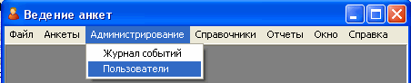

Рисунок 4.2 – Пункт меню «Администрирование»

После выбора данного пункта меню открывается окно работы с правами пользователей. Окно состоит из таблицы пользователей и из области кнопок, расположенных в самой верхней части окна.
Обновить Нажатие этой кнопки позволяет повторно зачитать данные из базы данных.
Фильтр Используется для отображения не всех пользователей, а только удовлетворяющих некоторым критериям (например, только пользователей определенного структурного подразделения).
Экспорт Используется для экспорта перечня пользователей ПК в Microsoft Excel.
Добавить Используется для добавления пользователя.
Редактировать Кнопка используется для редактирования информации о пользователе и его правах.
Удалить Кнопка позволяет удалить пользователя.

Если пользователь не внесен в список пользователей ПК, то при попытке запуска ПК ему выдается сообщение (см. рисунок 4.3).

Рисунок 4.3 – Сообщение о том, что пользователю не назначены права в ПК

В ПК реализуется гибкая система назначения администратором прав пользователям. Пользователи подразделяются на ответственных должностных лиц, назначаемых приказом в соответствии с Правилами, и работников подразделений, формирующих специальные формуляры и/или осуществляющих идентификацию клиентов.
В основе механизма назначения прав лежат правила на доступ к определенным объектам или на выполнение определенных действий. Примерами таких правил являются: разрешение на редактирование анкет определенной группы клиентов; запрещение просмотра указанного раздела служебной информации анкет некоторой группы клиентов; разрешение на доступ в режиме чтения и редактирования определенного справочника; разрешение на построение некоторых отчетов. Каждому пользователю администратор может назначить необходимое количество правил. Для упрощения процесса назначения правил в ПК предусмотрены группы пользователей, например: валютное регулирование и контроль, международные операции, бухгалтерский учет, монетарные операции, кассовые операции, кадровая политика. Каждый пользователь может быть отнесен к одной или одновременно к нескольким группам. При отнесении пользователя к определенной группе ему автоматически назначаются правила, соответствующие данной группе.
Численность пользователей условно не ограничивается и определяется потребностями соответствующих подразделений.

4.3 Аудит

Функции аудита ПК «Ведение анкет» реализуются с помощью журнала событий, в котором сохраняется информация о действиях пользователей и системных событиях, с возможностью экспорта в Microsoft Excel.
Администраторы имеют возможность просмотра журнала событий. Для этого им необходимо выбрать пункт меню Администрирование / Журнал событий (см. рисунок 4.2). После этого открывается окно журнала событий (см. рисунок 4.4).

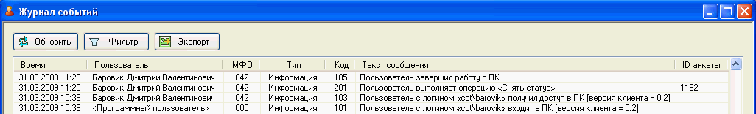

Рисунок 4.4 – Окно журнала событий

Таблица журнала событий содержит дату и время наступления события, пользователя, структурное подразделение, тип события (информация / предупреждение / ошибка), код события и сам текст сообщения.
Примечание: в журнале событий также отображается колонка «ID анкеты». Каждой анкете в ПК присваивается уникальный числовой идентификатор. Пользователи и администраторы могут быстро находить анкету по номеру в журнале анкет, нажав на клавиатуре <Ctrl+F> и введя идентификатор анкеты. В журнале анкет можно также быстро узнать идентификатор анкеты, став на нее и нажав на клавиатуре <Alt+I>.
Кнопка Фильтр позволяет из всего журнала событий показать только те события, которые удовлетворяют некоторым критериям поиска (см. рисунок 4.5).

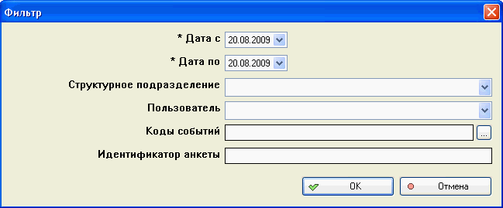

Рисунок 4.5 – Окно фильтра журнала событий

По умолчанию отображаются все события, произошедшие за текущий день.
Справа от поля «Коды событий» находится кнопка …, позволяющая выбрать интересующие администратора события из открывающегося в отдельном окне перечня.
Глобальный администратор ПК имеет возможность удаления части журнала событий, с целью предотвращения неограниченного роста объема хранимых данных. События, произошедшие ранее введенной администратором даты, удаляются.
Примечание: перед удалением рекомендуется экспортировать удаляемые события в Microsoft Excel и сохранить в архиве.

4.4 Просмотр служебной информации

Каждой анкете (каждой записи справочника) в ПК присваивается уникальный числовой идентификатор.
Для поиска документа (записи справочника) по его идентификатору необходимо в журнале документов (в окне справочника) нажать сочетание клавиш <CTRL+F> и в появившееся окно ввести идентификатор (см. рисунок 4.6).

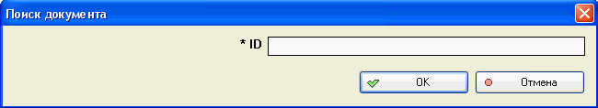

Рисунок 4.6 – Окно поиска документа по уникальному идентификатору

Если искомый документ найден, то при необходимости автоматически прокручивается экран журнала документов и найденный документ выделяется для дальнейшей работы. Если документ не найден, то администратору выдается сообщение (см. рисунок 4.7).

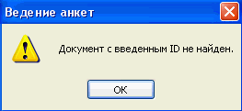

Рисунок 4.7 – Сообщение о том, что
документ с указанным идентификатором не найден

Для того чтобы узнать уникальный идентификатор документа или записи справочника, необходимо выделить мышкой требуемую строку и на клавиатуре нажать сочетание <ALT+I>.

ЛИСТ СОГЛАСОВАНИЯ

От организации-заказчика – Национального банка Республики Беларусь
Должность | Фамилия,  имя, отчество | Подпись | Дата

От организации-исполнителя – Открытого акционерного общества ”Центр банковских технологий“
Должность | Фамилия,  имя, отчество | Подпись | Дата
Начальник управления | Комар В.А.
Ведущий инженер-программист | Баровик Д.В.

